XX_功能安全需求规格书

编制者  Author | （姓名/角色） | 发出方  Sender | （编制者所在组织（部门））
审核者  Reviewer | （姓名/角色） | 批准者  Approver | （姓名/角色-部门经理）
当前状态  Current status |  | 保密要求  Confidentiality Level

表单No.:HS-C301-02-06 (A/0) A4(210mm×297mm)

文件变更履历Change History
版本  Version | 修订日期  Change Date | 修订描述  Change Description | 编制者  Author | 批准者  Approver
 | YYYY/MM/DD | 修订概述（如：因变更请求、评审/审核发现的问题等原因对以下内容进行修改：）  - XX章节增加XXX/增加XX章节  - XX章节修改XXX  - XX章节删除XXX/删除XX章节 | 张三 | 李四

目 录

文件变更履历Change History 2
目 录 3
1. 概要 Summary 5
1.1 目的 Purpose 5
1.2 范围 Scope 5
1.3 参考文件 Reference Document 5
1.4 定义/缩略语 Terminology/Abbreviations 5
2. 填写说明 Help 6
2.1 ******** 6
2.1.1 ******** 6
3. 功能安全需求ID定义/FuSa requirements identify rule definition 6
4. 技术安全需求/Technical Safety Requirements 9
4.1 系统概述/System Overview 9
4.2 系统概述/System Overview 9
4.3 设计约束/Design Constraints 9
4.4 系统假设/System Assumption 10
4.5 外部接口需求/External Interface Requirements 10
4.6 外部电气接口/External Electrical Interface 10
4.7 外部通讯接口 / External Communication Interface 10
4.8 电子需求/ Electrical Requirements 10
4.9 结构需求/ Mechanical Requirements 10
4.10 客户导向的软件需求 / Customer Directed Software Requirements 11
4.11 制造需求 / Manufacturing Requirements 11
4.12 诊断需求 / Diagnostic Requirements 11
4.13 环境需求 / Environmental Requirements 11
4.14 质量需求 / Quality Requirements 11
4.15 耐久性需求 / Durability Requirements 11
4.16 维修服务需求 / Serviceability Requirements 11
4.17 产品报废要求 / Decommissioning Requirements 11
4.18 法律约束和标准遵从 / Legal constraints and Standards Compliance 11
4.19 功能安全目标/Functional Safety Goal 11
4.20 技术概念需求/Technical Concept Requirements 11
4.20.1 功能路径/Functional Path 11
4.20.2 功能需求/Functioncal Requirements 11
4.20.3 关于监控外部故障的需求/Requirements to detect, indicate and control of external fault 13
4.20.4 关于避免故障潜伏的需求/Requirements to avoid latent fault 13
4.21 硬件架构度量需求/HW Metric Requirements 14
4.21.1 硬件架构度量需求/HW Metric Requirements 14
4.21.2 单点故障和潜伏故障度量/Single Point Faults and Latent Faults Metric 14
4.21.3 随机硬件故障概率度量/Probabilistic Metric for Random Hardware Failure 14
模板变更履历 Template Change History 15

概要 Summary

目的 Purpose
本文档的目的是描述<XXX项目>的XXX。
例：本文档主要定义了DNTC CCU产品的技术需求规范，包括产品功能安全需求、系统边界、与外部接口的依赖关系等。功能安全需求规范为下一阶段的系统设计和软硬件开发提供了输入。
This document mainly defines the technical requirements specification of DNTC CCU products, including product functional security requirements, system boundaries, and dependence on external interfaces. The functional security requirements specification provides input for the next stage of system design and software and hardware development.

范围 Scope
本文档适用于<XXX项目>的XX活动/过程域/时间范围/组织范围等。
本文档适用于<XXX项目>的XXXX。

参考文件 Reference Document
序号  NO. | 文件名称  Document Name | 文件  版本  Version | 链接/地址  Link/Address | 备注  Notes
1 | 对应的流程，如：  JSG-22-029研发项目管理流程
2 | 对应的指引
3 | 对应的模板
4 | 对应的Checklist
5 | XXX_研发项目管理计划
6 | XXX Dashboard
7 | XXX_项目开发进度计划
8 | XXX_项目质里保证计划
9 | XXX_项目配置管理计划
10 | XXX_输入文件

定义/缩略语 Terminology/Abbreviations
定义/缩略语  Terminology/Abbreviations | 释义  Explain
TSR | Technical Safety Requirements
TSC | Technical Safety Concepts
ABS | Anti-locked Braking System
BCM | Body Control Module
EPS | Electronic Power Steering
KL15 | Ignition
KL30 | Battery
SM | Safety Mechanism

填写说明 Help
XXX填写说明用蓝色倾斜字体标识

********
XXX
注：表格可通过以下方式调整：表格工具-布局-自动调整-根据窗口自动调整表格

********
填写说明XX
XXX

********
填写说明XX
XXX

功能安全需求ID定义/FuSa requirements identify rule definition
功能安全需求ID定义
FuSa requirements identify rule definitions
系统需求ID定义举例如下：
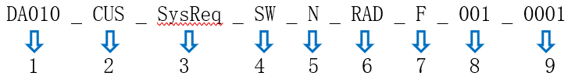

系统及子系统组件需求标识定义：
No. | 需求名称  Name of Requirement | 需求标识定义  Requirement Identification Definition | 备注  Comment
1 | 项目名称 | 具体项目型号 | 定义项目产品型号（如HSCE-DA010，可以简写为：DA010）
2 | 外部客户相关方输入需求 | CUS | 来自车厂或者委托开发方的需求
 | 内部相关方输入需求 | GEN | 来自内部相关方需求，包括产品线平台重用需求、新增需求
 | 供应商相关方输入需求 | SUP | 来自承包供应商相关方的输入需求
3 | 系统需求 | SysReq | 涉众相关方输入需求经过识别和转化后的系统层面的需求
 | 技术安全需求 | TSR | 涉众相关方输入SG和FSR经过识别和转化后的系统层面的技术安全需求
4 | 软件子系统组件 | SW | 结构化的软件子系统定义的需求集
 | 电子子系统组件 | HW | 结构化的电子子系统定义的需求集
 | 结构子系统组件 | ME | 结构化的结构子系统定义的需求集
 | 接口需求 | INT | 产品系统外部的安装方式和接口方式，接插件定义，选型等
 | 质量需求 | QUA | 开发过程质量目标，产品质量目标
 | 法律法规 | REG | 环境安全, 行车安全，各项认证
 | 知识产权 | PAT | 知识产权和各项授权
 | 性能 | PER | 产品功能的性能指标（Radio收音灵敏度/USB读取时间/BT载波漂移率……）
 | 可靠性试验 | REB | 产品EMC，环境试验，材料试验，包装试验，光照试验，化学品试验，车辆路试……
5 | 重用或新需求 | R（重用），N（新需求） | 平台沿用或者新增的系统需求
6 | 软件/电子/结构子系统组件的功能项 | HOME/Radio/USB/BT/iPod/DVR/APPs等 | 如结构子系统组件无下属功能项，可以省略该位标识，后面的标识向前移动
7 | 功能性需求 | F | 参照JSG-22-004 A0 《系统需求管理和分析指引》7.5章节功能性需求定义
 | 非功能性需求 | NF | 参照JSG-22-004 A0 《系统需求管理和分析指引》7.5章节功能性需求定义
8 | 软件/电子子系统组件的功能项下属子功能 | 如ipod功能下有ipod播放界面，ipod菜单界面，从ipod设备端操作 | 每一个下属子功能集群使用一个流水号
9 | 软件/电子子系统组件的功能项下属子功能的功能清单 | 如从ipod设备端操作有播放暂停，上一曲，下一曲，循环播放等 | 每一个功能清单使用一个流水号，如电子子系统组件的功能项下属子功能无功能清单，可以省略该位标识，后面的标识向前移动
子系统组件的功能项标识定义：
No | 子系统组件 | 功能项名称 | 功能项标识定义
6.1 | 软件/电子/结构子系统组件的功能项 | MENU | MENU
6.2 |  | Radio | RAD
6.3 |  | DAB | DAB
6.4 |  | USB | USB
6.5 |  | iPod | IPOD
6.6 |  | BT Music | BTM
6.7 |  | BT Phone | BTP
6.8 |  | APPs | APP
6.9 |  | Setting | SET
6.10 |  | Reverse | REVR
6.11 |  | Diagnose | DIAG
6.12 |  | 面板按键 Panel hardkey | PKEY
6.13 |  | 方控按键 SW hardkey | SKEY
6.14 |  | DVR | DVR
6.15 |  | 手势交互 Gesture | GETR
6.16 |  | 功能安全 Functional safety | FS
6.17 |  | 网络安全 Cyber security | CS
6.18 |  | 光学Optical | OPT
6.19 |  | 触摸Tactile | TAC

技术安全需求/Technical Safety Requirements

系统概述/System Overview
描述系统概述

系统概述/System Overview
定义系统边界，如下所示：
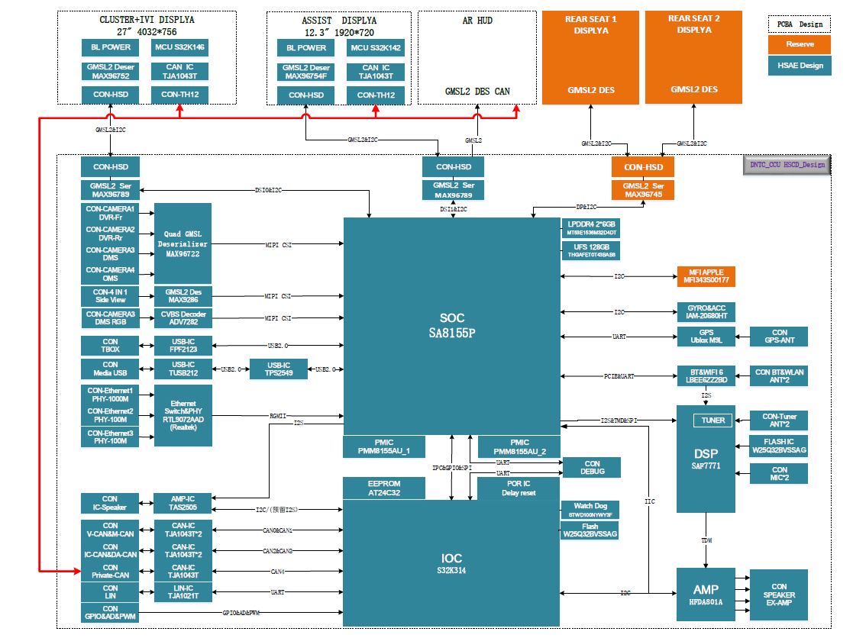

设计约束/Design Constraints
Constraints that affect system design and implementation, specific requirements for tools, methods and environments used in the development process, etc
For example, the operating system must support CPU4.0 or later.
If relevant information is defined in another section, reference it.
• CPU: Qualcomm SA8155
• RAM: LPDDR4 / 12GB / 64-bit data bus
• ROM: EMMC NAND / 64GB/ 8-bit
• Hardware Resource Partition
Two independent OS (Android11 and QNX)
Safety Monitor
Graphic Sharing
• Meter
• HUD
• Face Identification
• IVI
Online Navigation
4 zone Speech Recognition(software bean forming and ECNR)
Online audio
Online radio
BT Phone/Audio
Vehicle Control
• AR Navi (<15fps 720p ; low speed mode)
• 3DAVM + MOD

系统假设/System Assumption
The assumptions on which the system requirements specification is defined
Assumptions: Assumptions that are assumed to be true during the life of the project, if these assumptions are changed, will have a negative impact on the system, including but not limited to end user characteristics, known technical infrastructure, resource availability, and funding availability. If relevant information is defined in another section, reference it.

外部接口需求/External Interface Requirements
参考《系统需求规格书》

外部电气接口/External Electrical Interface
参考《系统需求规格书》

外部通讯接口 / External Communication Interface
参考《系统需求规格书》

电子需求/ Electrical Requirements
参考《系统需求规格书》

结构需求/ Mechanical Requirements
参考《系统需求规格书》

客户导向的软件需求 / Customer Directed Software Requirements
参考《系统需求规格书》

制造需求 / Manufacturing Requirements
参考《系统需求规格书》

诊断需求 / Diagnostic Requirements
参考《系统需求规格书》

环境需求 / Environmental Requirements
参考《系统需求规格书》

质量需求 / Quality Requirements
参考《系统需求规格书》

耐久性需求 / Durability Requirements
参考《系统需求规格书》

维修服务需求 / Serviceability Requirements
参考《系统需求规格书》

产品报废要求 / Decommissioning Requirements
参考《系统需求规格书》

法律约束和标准遵从 / Legal constraints and Standards Compliance
参考《系统需求规格书》

功能安全目标/Functional Safety Goal
XXX

技术概念需求/Technical Concept Requirements

功能路径/Functional Path
SG-1 描述功能路径图
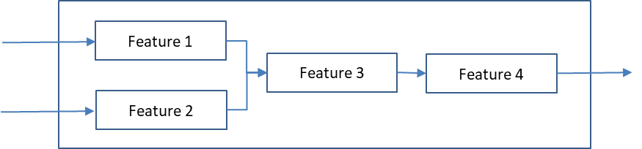

功能需求/Functioncal Requirements
Requirements list

Feature 1：XXX
- TSR ID：
Requirement description：XXX此处描述具体的需求
SM ID |  | 追溯FSR ID:
ASIL Level： | ASIL B | Allocation： | HW/SW
需求实现优先级: | H/M/L | 需求实现阶段:
测试执行方:
验证准则:
Verification Criteria:
是否进行可行性&可验证性&风险分析  Whether is it feasible & verifiable & risky？ | - 可行Y/不可行N;  - 可验证Y/不可验证N  - 有风险Y/无风险N
Requirements Status： | Draft / Reviewed /Released / Deleted  (注：如果需求状态为Released并需要变更状态为Deleted，建议用删除线标记，如xxx，)
Remark:

- TSR ID：
Requirement description：XXX此处描述具体的需求
SM ID |  | 追溯FSR ID:
ASIL Level： | ASIL B | Allocation： | HW/SW
需求实现优先级: | H/M/L | 需求实现阶段:
测试执行方:
验证准则:
Verification Criteria:
是否进行可行性&可验证性&风险分析  Whether is it feasible & verifiable & risky？ | - 可行Y/不可行N;  - 可验证Y/不可验证N  - 有风险Y/无风险N
Requirements Status： | Draft / Reviewed /Released / Deleted  (注：如果需求状态为Released并需要变更状态为Deleted，建议用删除线标记，如xxx，)
Remark:
功能安全相关的产品，技术安全需求至少要包括：
- 来自客户功能安全需求的细化
- 系统内部故障的检测、指示和处理
- 进入、保持、退出安全状态
- 报警、降级模式
- 对多点错误的检测

关于监控外部故障的需求/Requirements to detect, indicate and control of external fault
- TSR ID：
Requirement description：XXX此处描述具体的需求
SM ID |  | 追溯FSR ID:
ASIL Level： | ASIL B | Allocation： | HW/SW
需求实现优先级: | H/M/L | 需求实现阶段:
测试执行方:
验证准则:
Verification Criteria:
是否进行可行性&可验证性&风险分析  Whether is it feasible & verifiable & risky？ | - 可行Y/不可行N;  - 可验证Y/不可验证N  - 有风险Y/无风险N
Requirements Status： | Draft / Reviewed /Released / Deleted  (注：如果需求状态为Released并需要变更状态为Deleted，建议用删除线标记，如xxx，)
Remark:

关于避免故障潜伏的需求/Requirements to avoid latent fault
- TSR ID：
Requirement description：XXX此处描述具体的需求
SM ID |  | 追溯FSR ID:
ASIL Level： | ASIL B | Allocation： | HW/SW
需求实现优先级: | H/M/L | 需求实现阶段:
测试执行方:
验证准则:
Verification Criteria:
是否进行可行性&可验证性&风险分析  Whether is it feasible & verifiable & risky？ | - 可行Y/不可行N;  - 可验证Y/不可验证N  - 有风险Y/无风险N
Requirements Status： | Draft / Reviewed /Released / Deleted  (注：如果需求状态为Released并需要变更状态为Deleted，建议用删除线标记，如xxx，)
Remark:

硬件架构度量需求/HW Metric Requirements

硬件架构度量需求/HW Metric Requirements
For multi-point fault detection, a detection is made every time the vehicle is powered on and off

单点故障和潜伏故障度量/Single Point Faults and Latent Faults Metric
ASIL B level safety goal requirements need to be followed for single point faults and latent faults metric.
ASIL | B
Single Point Fault Metrics | 90%
Latent Point Fault Metrics | 60%

The safety goals of ASIL A does not require the single point fault metrics and the latent point fault metrics

随机硬件故障概率度量/Probabilistic Metric for Random Hardware Failure
ASIL B level safety goal requirements need to be followed for PMHF
ASIL | B
Random Hardware Failure Target Values | <10⁻⁷ h⁻¹ (100FIT)

模板变更履历 Template Change History
版本  Version | 修订描述  Change Description | 修订人  Author | 批准人  Approver | 生效日期  Valid Date
A/0 | 首次创建 | 陈亚玲 | 刘永学 | 2023/10/22
A/1 | 更新模板格式 | 陈亚玲 | 刘永学 | 2024/06/12
A/2 | 更新模板格式 | 陈亚玲 | 刘永学 | 2025/03/21

